***Anlage I***



**ANMELDEFORMULAR**

für die Teilnahme an der XIII. Internationalen Studentenkonferenz

**«AKTUELLE GLOBALE TRENDS: HERAUSFORDERUNGEN UND RISIKEN FÜR ZENTRALASIEN »**

Аlmaty, DKU, 1. April 2021

|  |  |
| --- | --- |
| Name, Vorname | Auf Kasachisch  Auf Russisch  Auf Englisch |
| Land, Stadt |  |
| Studienstandort (vollständig und abgekürzt), Fakultät, Fachrichtung, Studiengang |  |
| Теlefon |  |
| E-mail |  |
| Sektion (Nummer und vollständiger Name) |  |
| Wissenschaftlicher Betreuer  (vollständiger Name, akademischer Grad und Rang, Name der Organisation) | Auf Kasachisch  Auf Russisch  Auf Englisch |
| Thema des Vortrages | Auf Kasachisch  Auf Russisch  Auf Englisch |
| Abstract  ***(max. 250-300 Wörter)*** | |

***AnlageII***

**ANFORDERUNGEN AN DIE FORMATIERUNG VON WISSENSCHAFTLICHEN ARTIKELN**

**I. Struktur des wissenschaftlichen Artikels:**

* Der Titel des Artikels (in der Mitte, in Großbuchstaben) (formulieren Sie ihn entsprechend dem Muster unten).
* In der rechten oberen Ecke des Artikels Daten des/der Autoren (Name und Vorname (vollständig), Studiengang, Fachrichtung/Ausbildungsprogramm, Name der Universität, E-Mail, Name des wissenschaftlichen Betreuers, akademischer Rang und Grad, Name der Organisation, E-Mail. (wird entsprechend dem Muster unten ausgeführt).
* Kurze Zusammenfassung des Artikels
* Einführung, Relevanz und Neuheit
* Experimenteller Teil, Analyse, Synthese und Erläuterung der Themen.
* Schlussfolgerungen und Empfehlungen
* Literatur - (die Liste der verwendeten Quellen sollte entsprechend dem Muster ausgeführt werden).

*Muster/Anleitung zur Formatierung:*

**ERNEUERBARE ENERGIEVERSORGUNG: GLOBALE TRENDS**

**Asan Achmetow**

4.Studiengang, Fachrichtung «Logistik»,

Deutsch-Kasachische Universität (DKU)

achmet[ov@dku.](mailto:ov@dku.)kz

Wissenschaftlicher Betreuer:

**I.I. IVANOV**,

Dr. der technischen Wissenschaften, Dozent,

Deutsch-Kasachische Universität (DKU)

i.ivanov[@dku.](mailto:ov@dku.)kz

**Zusammenfassung/Резюме/Summary/Түйін/**

*(abhängig von der Sprache, in der der Artikel verfasst ist)*

**II. Rahmenbedingungen für wissenschaftlichen Artikel:**

* Artikellänge - sollte max. 10 Seiten sein.
* Die Schriftart ist "Times New Roman", Schriftgröße 14.
* Der Zeilenabstand ist einfach; Ränder: oben und unten 2 cm, links 3 cm, rechts 1,5 cm.
* Titel werden in der Mitte ausgerichtet, Inschriften auf der rechten Seite, Artikeltext an den Rändern, ggf. eingerückt.
* Der Titel, der Name des Autors und der Nachname sind mit "Fett" zu unterstreichen; Mit "Кursiv" werden die Abweichungen vom Hauptinhalt, einige Beispiele und Anmerkungen; Anführungszeichen sind mit «…» gekennzeichnet.
* Es ist erlaubt, Bildmaterial in der Arbeit zu verwenden. Anschauungsmaterial wird in folgenden Formaten präsentiert: für Fotos, Zeichnungen - tiff oder jpeg (300 dpi); Grafiken, Diagramme befinden sich im Text des Artikels. Der Titel der Abbildung wird in der Mitte formatiert. Abbildungen können bei Bedarf durch erklärende Daten in Form des Textes unter der Abbildung ergänzt werden.

*Beispiel für einen Zeichnungsentwurf:*

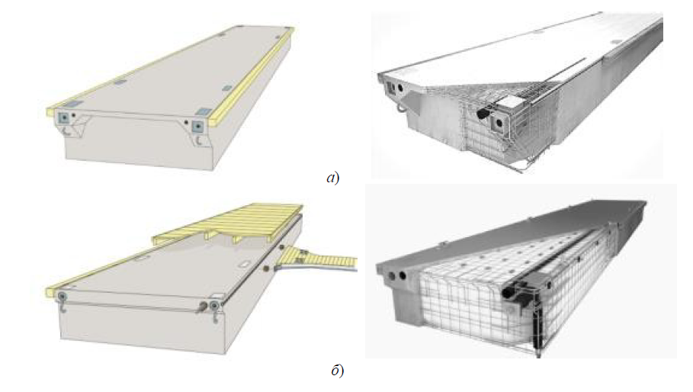

Рис. 1. Gesamtansicht und Hauptstrukturelemente von Liegeplatzpontons:

*а*– Typ 1 (M3320BRS); *б*– Typ 2 (M3315HDS) und Typ 3 (M2715HDS)

Tabellen sollten mit Standard-MS-Office-Tools erstellt werden. Die Tabellenbeschriftung wird auf die Breite formatiert.

*Beispiel für Tabelle:*

Таbelle 2. Technische Merkmale von Liegeplatzphontons basierend auf den Ergebnissen der Überprüfung

|  |  |  |  |
| --- | --- | --- | --- |
| Merkmale | Тyp des Liegeplatzphontons | | |
| Typ 1 (M3320BRS) | Typ 2 (M3315HDS) | Typ 3 (M2715HDS) |
| Länge an der Konstruktionswasserlinie *L*вл, м | 19,32 | 14,68 | 14,68 |
| Gesamtlänge *L*гб, м | 19,90 | 14,92 | 14,92 |
| Breite an der Konstruktionswasserlinie *B*вл, м | 3,00 | 3,00 | 2,40 |
| Maximale Breite *B*нб, м | 3,30 | 3,30 | 2,70 |
| Bordhöhe *Н*, м | 1,00 | 0,85 | 0,85 |
| Überwasserbord*h*гр, м | 0,25 | 0,27 | 0,27 |

* Alle Formeln sollten mit Microsoft Equation 3.0 eingegeben werden. Formeln werden in der Mitte des Textes platziert, ihre laufende Nummer wird in Klammern angegeben und in der Zeile mit der Textausrichtung auf der rechten Seite platziert. Runde Klammern werden verwendet, um auf Formeln im Text zu verweisen. Formeln sollten in der gleichen Schriftart wie der Haupttext geschrieben werden. Es ist nicht erlaubt, Formeln als Zeichnung zu speichern und in einer Tabelle zu platzieren!

*Beispielformeln:*

, (1)

wo- Bordhöhe, м, berechnet nach der Formel

 (2)

wo– Bordhöhe, м;

h– Längeund-Aufbauhöhe, м.

* Hinweise auf die im Text verwendete Quelle in eckigen Klammern mit arabischer Nummerierung, z. B. [1].

*Muster:*

**LITERATUR**

1. Vertrag über die Gründung der Europäischen Gemeinschaft für Kohle und Stahl vom 18. April 1951 // Quelle: BGB1. – 1952 II – S.448-475.

2. «Grüne» Wirtschaft: globaler Entwicklungstrend [Elektronische Ressource] / Zugriffsmodus: http://www.kazenergy.com/ru/2012-06-20-08-42-46/2012-06-20-13-01-53/9027-l-r-.html (23. September 2013).

**IV. Rechneschaftsnotiz.** Der Autor ist für den Inhalt des Artikels verantwortlich. Die Redaktion behält sich das Recht vor, die Handschrift zu veröffentlichen oder abzulehnen, sowie das Recht der redaktionellen Überarbeitung**.**